Леся Карнаух: Уряд підтримав зміни до постанови № 1165, які зменшать майже вдвічі кількість платників, які стикаються з блокуванням податкових накладних
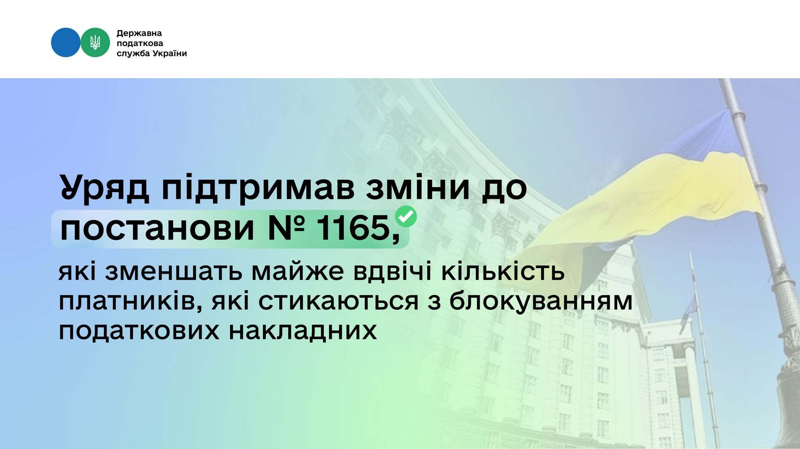
Кабінет Міністрів підтримав зміни до постанови № 1165, які зменшать майже вдвічі кількість платників податків, які стикаються з блокуванням податкових накладних. Про це на своїй сторінці у Facebook повідомила в. о. Голови Державної податкової служби України Леся Карнаух.
За її словами, це дозволить скоротити кількість суб'єктів господарювання, які стикаються з блокуванням, установить зрозуміліші та прозоріші правила та знизить бюрократію. Щоб бізнес, який працює чесно та наповнює бюджет, не жив з постійним страхом мати заблоковані накладні.
В. о. Голови ДПС подякувала Прем'єр-міністру України Юлії Свириденко та Міністерству фінансів України, які підтримали ініціативу податкової щодо необхідності внесення змін. На початку березня команда ДПС запропонувала своє бачення, як зробити цей механізм більш досконалим. Бо блокування податкових накладних та віднесення підприємств до ризикових – серед топ-проблем, про які говорить бізнес.
Основні зміни:
- Збільшено ліміти для безумовної реєстрації податкових накладних.
Граничний обсяг постачання зросте до 1 млн грн, а на одного контрагента – до 100 тис. грн, змінено умову в частині кількості платників, на яких керівник може займати аналогічну посаду (зараз 3, планується 5). Очікуваний результат – кількість зареєстрованих податкових накладних зросте щонайменше на 5 %.
Збільшено поріг для податкових накладних за операціями з невеликими сумами – з 5 до 10 тис. грн та ліміту загального обсягу таких операцій в поточному місяці з 500 тис. грн до 3 млн грн. За прогнозами кількість зареєстрованих податкових накладних зросте вдвічі.
- Спрощено ознаки безумовної реєстрації податкових накладних за експортними операціями для підприємств, які працюють на територіях із загрозою боїв, але де активних боїв наразі немає.
- Змінено умови для автоматичної реєстрації податкових накладних / розрахунків коригування:
при автоматичній реєстрації податкових накладних / розрахунків коригування у разі виключення з переліку ризикових для платника податку будуть враховуватися показники позитивної податкової історії;
при автоматичній реєстрації у разі врахування таблиці даних платника така реєстрація буде здійснюватися у тому числі і в результаті автоматичного врахування таблиці даних платника.
- Удосконалено механізм автоматичного врахування таблиць даних платника податку.
- Змінено окремі показники позитивної податкової історії, зокрема збільшено ліміти обсягу операцій – з 1 млн грн до 3 млн грн, на одного контрагента зі 100 до 500 тис. грн, змінено умови в частині кількості платників, на яких керівник може займати аналогічну посаду з 3 до 5. Прогнозуємо, що кількість зареєстрованих податкових накладних зросте більше, ніж на 40 %.
- Змінено критерій ризиковості операцій щодо подання розрахунків коригування податкових зобов’язань при поверненні товару від неплатника податку на додану вартість з 30 до 90 днів.
Також запроваджується додаткові механізми, щоб уникнути маніпуляцій із фінзвітністю щодо залишкової вартості основних засобів. На чверть скоротимо кількість таких випадків.
«На початку року кількість заблокованих накладних становила 0,76 % від загальної кількості поданих. На сьогодні цей показник вже знизили вдвічі – до 0,39 %. Паралельно з підготовкою змін до постанови № 1165 ДПС створила в кожному регіоні консультаційні центри. Це оперативні та якісні консультації бізнесу про те, як працює СМКОР, як подавати таблиці даних, як виключити компанію з переліку ризикових, як розблокувати податкову накладну», – зазначила Леся Карнаух.
За її словами, фактично, якщо на початку року з блокуванням зіткнувся кожний п'ятий підприємець, тепер – кожний восьмий. І зміни до постанови № 1165 будуть сприяти зменшенню цього показника.
«Ухвалені зміни з одного боку дозволяють ефективно боротися зі схемами ухилення від податків, а з іншого – створюють більш комфортні умови для чесного бізнесу», – додала вона.

